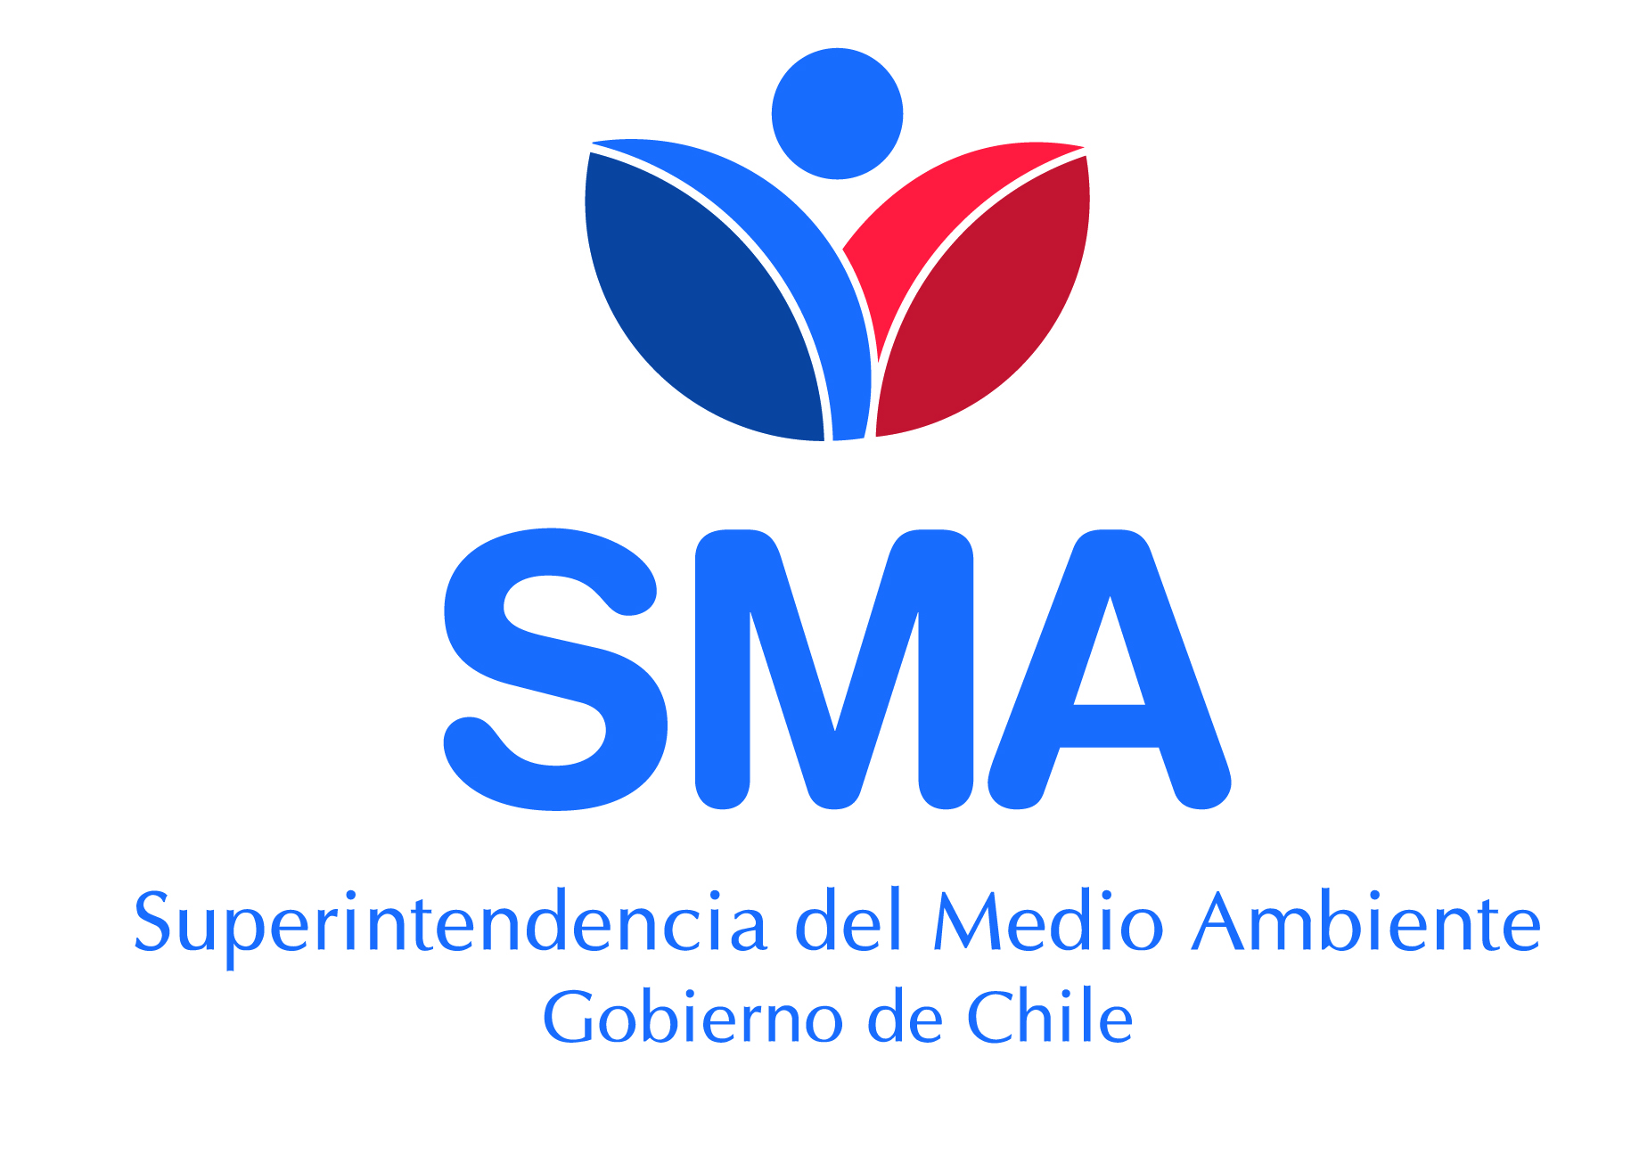

REPORTE TÉCNICO

REVISIÓN METODOLOGÍA DE ESTIMACIÓN DE EMISIONES PRESENTADA POR COMPAÑÍA MINERA TECK CARMEN DE ANDACOLLO, DE ACUERDO AL PLAN DE DESCONTAMINACIÓN ATMOSFÉRICA PARA LA LOCALIDAD DE ANDACOLLO Y SECTORES ALEDAÑOS

DFZ-2017-6222-IV-PPDA-EI

Región de Coquimbo

Noviembre 2017
 | Nombre | Cargo | Firma
Aprobado | Claudia Pastore H. | Jefe Sección Operativa
Elaborado | Valeska Muñoz | Profesional División de Fiscalización

Contenido
1. INTRODUCCIÓN 3
2. OBJETIVO 4
3. HECHOS CONSTATADOS 4
3.1. Metodología de estimación de Emisiones 4
4. CONCLUSIONES 6
5. ANEXOS 6

INTRODUCCIÓN
El presente documento detalla el examen de información realizado por la Sección Técnica de la División de Fiscalización de la Superintendencia del Medio Ambiente (SMA), a la nueva metodología de estimación de emisiones presentada por la Compañía Minera Teck Carmen de Andacollo, que sustenta los cálculos de emisiones reportados en el informe correspondiente al año 2016, en el marco del artículo 3.a)2.- del Plan de Descontaminación Atmosférica para la Localidad de Andacollo y sectores Aledaños aprobado por el Decreto 59/2014 del Ministerio del Medio Ambiente.

De la revisión de la información es posible concluir que se entregaron todos los antecedentes que permiten aprobar la nueva metodología propuesta para Cía. Minera Teck, denominada “Metodología de estimación de emisiones del MP10 Teck CDA – PDA”, la cual básicamente propone realizar cambios a la actual metodología, en particular a 1) La forma de obtención de eficiencia de supresores de polvo aplicados en caminos no pavimentados; 2) La obtención del parámetro contenido de Silt para la fórmula de estimación de emisiones de tránsito por caminos pavimentados y 3) El nivel de actividad para determinar las emisiones asociadas al tránsito de vehículos por caminos no pavimentados.

OBJETIVO

Validar la metodología propuesta para el cálculo de las emisiones de la Compañía Minera Teck Carmen de Andacollo, de acuerdo a lo establecido en el artículo 3.a)2.- del Plan de descontaminación atmosférica para la localidad de Andacollo y sectores aledaños aprobado por el Decreto 59/2014 del Ministerio del Medio Ambiente, dejando sin efecto la anterior metodología aprobada por la Resolución Exenta N° 697 de 21 de Agosto de 2015, de la Superintendencia del Medio Ambiente.

HECHOS CONSTATADOS

Metodología de estimación de Emisiones

Hecho Constatado N° 1 | Estación: N/A
Exigencia:

Artículo 3. a) 2.- del Plan de Descontaminación Atmosférica para la Localidad de Andacollo y Sectores Aledaños.
Para la Compañía Minera Teck C.D.A. establece que “deberán implementar acciones y medidas de control de emisiones que se indican…..:

a) Límites de emisiones de material particulado – MP10….

a)2.- Las fuentes emisoras mencionadas… deberán presentar a la Superintendencia del Medio Ambiente, para su aprobación, una metodología para el cálculo de sus emisiones…”

Examen de Información

Examen de Información
En el marco de la revisión del informe anual de emisiones de la de Compañía Minera Teck Carmen de Andacollo para el año 2016, reportado a la Superintendencia del Medio Ambiente, se detectaron por parte de la División de Fiscalización ciertas desviaciones a la aplicación de la Metodología de Estimación de Emisiones presentada por Teck y aprobada mediante Resolución Exenta N° 697 de 2015, en base a ello, a través del ORD N° 1401 de 2017 de la SMA (Anexo 1) se solicita al titular definir si se complementarán los antecedentes que corresponda y se corregirán los errores detectados, de modo que la estimación anual de emisiones de la Compañía se ajuste a lo establecido en la Resolución Exenta N°697/2015 SMA o bien se presentará a revisión de la SMA una nueva metodología que contemple las modificaciones a la aprobada inicialmente, para posteriormente realizar la estimación de emisiones del año 2016 en base a los nuevos criterios aprobados.

A través de la carta DLA-CDA-2017-036 (Anexo 2) la Compañía Minera Teck Carmen de Andacollo da respuesta al ORD N° 1401 de 2017 SMA, presentando documento “Informe de Respuesta a requerimiento de información de Ordinario N° 1401 año 2017 de la Superintendencia del Medio Ambiente”, por el que acompaña el documento denominado “Metodología de estimación de emisiones del MP10 Teck CDA – PDA”. En este último documento se propone realizar cambios a la actual metodología, en particular a 1) La forma de obtención de eficiencia de supresores de polvo aplicados en caminos no pavimentados; 2) La obtención del parámetro contenido de Silt para la fórmula de estimación de emisiones de tránsito por caminos pavimentados y 3) El nivel de actividad para determinar las emisiones asociadas al tránsito de vehículos por caminos no pavimentados, sin embargo, la información recibida en dicha carta es insuficiente para realizar la evaluación de la modificación de la metodología.

Posteriormente, mediante Resolución Exenta N° 1193 del 10 de Octubre de 2017 (Anexo 3), la Superintendencia del Medio Ambiente requirió a la compañía Minera Teck Carmen de Andacollo información complementaria relacionada con :
1) la justificación técnica de los parámetros a utilizar,
2) detalle respecto de los factores de emisión,
3) detalle respecto a los niveles de actividad y
4) la determinación de las eficiencias.

A través de la carta DLA-CDA-2017-047 (Anexo 4) la Compañía Minera Teck Carmen de Andacollo, da respuesta a la Resolución Exenta N° 1193 de 2017 de la SMA, presentando documento “Informe de Respuesta a requerimiento de información de Resolución Exenta N° 1193 año 2017 de la Superintendencia de Medio Ambiente”, a través del cual acompaña el documento denominado “Metodología de estimación de emisiones del MP10 Teck CDA – PDA”, el “Procedimiento para el Cálculo de Eficiencias de Supresores de Polvo en Caminos de Faena Teck CDA” y el “INSTRUCTIVO OPERACIONAL MEDICIONES DE EFICIENCIA EN PLANTAS DE CHANCADO”.

Respecto del documento denominado “Metodología de estimación de emisiones del MP10 Teck CDA – PDA”, en complemento a los antecedentes entregados a través de la carta DLA-CDA-2017-047, el titular en su carta DLA-CDA-2017-053 (Anexo 5), entregó antecedentes que permiten precisar ciertos criterios y facilitar la comprensión de la metodología.

En función de todos estos antecedentes, es posible aprobar la nueva metodología de para el cálculo de las emisiones de la Compañía Minera Teck CDA.

CONCLUSIONES
En función de todos estos antecedentes, es posible aprobar la nueva metodología para el cálculo de emisiones de la Compañía Minera Teck CDA, según lo establece el artículo 3.a)2.- del Plan de Descontaminación Atmosférica para la Localidad de Andacollo y Sectores Aledaños, establecido en el D.S. 59/2014 del Ministerio del Medio Ambiente.

ANEXOS
N° Anexo | Nombre
1 | ORD N° 1401 de 2017 de la SMA, que solicita al titular definir si se complementarán los antecedentes o se modificará la Metodología para el cálculo de emisiones aprobada a través de la Resolución Exenta N° 697 de 2015.
2 | Carta DLA-CDA-2017-036 de la Compañía Minera Teck Carmen de Andacollo en respuesta al ORD N° 1401 de 2017 SMA.
3 | Resolución Exenta N° 1193 del 10 de Octubre de 2017 donde la Superintendencia del Medio Ambiente requirió a la compañía Minera Teck Carmen de Andacollo información complementaria asociada a la modificación de la Metodología.
4 | Carta DLA-CDA-2017-047 de la Compañía Minera Teck Carmen de Andacollo que da respuesta a la Resolución Exenta N° 1193 de 2017 de la SMA.
5 | Carta DLA-CDA-2017-053 de la Compañía Minera Teck Carmen de Andacollo que complementa antecedentes entregados en la carta DLA-CDA-2017-047, que permiten precisar ciertos criterios y facilitar la comprensión de la metodología.

